**../../../../../../Users/mitch_walravens/Desktop**

****

Titel: Gespreksverslag (revisielog)(6)  
Proeve van bekwaamheid

Dean Vermeulen / Mitch Walravens

Klas: Med 3A

2015-2016

Versie 1.0

## Gesprekverslag 1: Bart Walravens (Opdrachtgever Voetbalsensatie)

Het gespreksverslag: Ondertekend Klant:

27-05-2016

--------------------------

**Dean/Mitch:** Hee Bart! We zijn hier met de eerste oplevering van de app!  
**Bart:** *Goedemiddag jongens, ik ben benieuwd!*  
  
**Dean/Mitch:** Nou kijk hier hebben we de eerste versie van de app! Dit is de homepage wat vindt u hier van?   
**Bart*:*** *De slider is een leuk idee, maar ik zou hier graag nog wat meer willen zien, bijvoorbeeld tekst op de afbeeldingen*.

**Dean/Mitch:** Is goed dat gaan we aanpassen!

**Dean/Mitch:** We gaan nu kijken naar het menu.   
**Bart:** *Het menu ziet er een beetje simpel uit, zou hier misschien het logo bij kunnen? En eventueel wat meer styling***Dean/Mitch:** Doen we!

**Dean/Mitch:** We gaan nu kijken naar de competitie pagina hier zie je alle competities die jullie aanbieden.  
**Bart:** *Ziet er goed uit kan misschien ook nog een klein beetje styling bij.*

**Dean/mitch:** Zodra je een competitie hebt aangeklikt kom je op de optie pagina terecht. Hier zie je de verschillende opties die jullie aanbieden.  
**Bart:** *ziet er goed uit.*  
**Dean/Mitch:** In de competities kan je de ranglijst bekijken.  
**Bart:** *Hier ontbreken nog wat punten!*   
**Dean/Mitch:** Komt goed die gaan we er nog in verwerken.

**Bart:** *Verder zien de opties er goed uit.*

**Dean/Mitch:** Hier heb je de inlogpagina, moeten hier nog dingen worden aangepast?   
**Bart**: *Misschien kan hier het logo ook in verwerkt worden?*   
**Dean/Mitch:** Oké doen we!

**Dean/Mitch:** De aanmeld pagina, wat vindt u hier van?   
**Bart:** *Hier kan misschien ook het voetbalsensatie logo in verwerkt worden. Verder is het netjes dat het aanmelden en het inloggen op elkaar lijkt. Ook zou ik het niet aanmelden in het menu noemen maar registreren.*   
**Dean/Mitch:** We zullen vaker het logo terug laten komen!

**Dean/Mitch:** Hier hebben we dan als laatste de contact pagina. Wat is uw mening hier over?

**Bart:** *ziet er netjes uit, misschien kan het logo hier ook nog in terug komen.*

**Dean/Mitch:** Is goed we gaan er voor zorgen dat het logo vaker verwerkt zal worden in de app.

**Dean/Mitch**: Verder kan er ook worden ingelogd zoals u ziet. En kan de gebruiker voorkeurs instellingen aanpassen.   
**Bart:** *Dit werkt top, ziet er goed uit!*

**Dean/Mitch:** U heeft nu de eerste versie van de App gezien, we gaan alle punten op een rijtje zetten. En gaan die verwerken. We komen bij u terug met de acceptatietest.   
**Bart:** *Is goed ik ben benieuwd!*

## Revisie log op basis van het gespreksverslag:

|  |  |  |  |  |
| --- | --- | --- | --- | --- |
| Naam | Start op | Opmerking | Uitgevoerd door | Status |
| Slider | 30-05-2016 | Afbeeldingen bij de slider moeten voorzien worden dan tekst | Dean | voltooid |
| Menu | 30-05-2016 | Menu moet meer styling in en het logo moet erin verwerkt worden | Dean | voltooid |
| Competities | 30-05-2016 | Styling voor de competities iets meer uitwerken | Mitch | voltooid |
| Ranglijst | 31-05-2016 | Hier moeten nog gegevens worden toegevoegd vanuit de API | Mitch | voltooid |
| Log in | 31-05-2016 | Het logo op de pagina verwerken | Dean | voltooid |
| Aanmelden/registreren | 31-05-2016 | Aanmelden veranderen naar registreren, en ook het logo van voetbalsensatie erin verwerken | Dean | voltooid |
| Contact | 31-05-2016 | Contact pagina ook het logo van voetbalsensatie terug laten komen | Dean | voltooid |

Slider

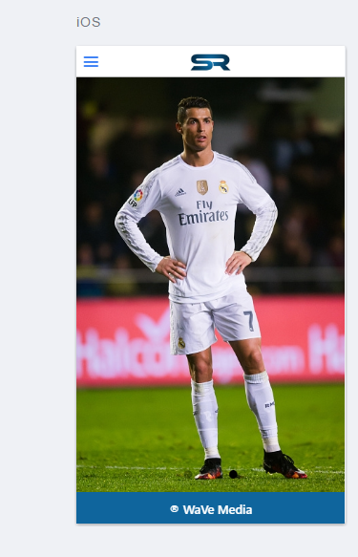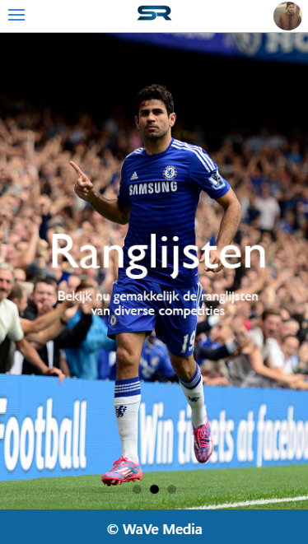

Voor Na

Menu  
   
 Voor Na

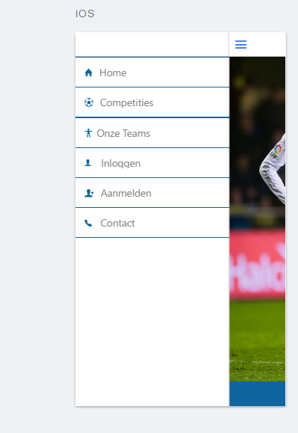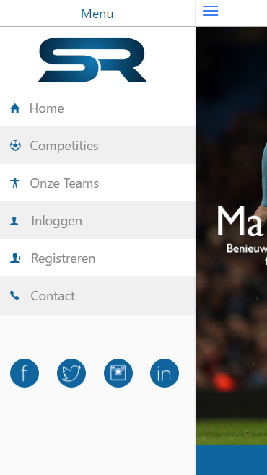

Competities

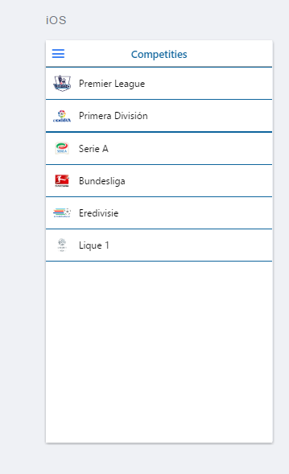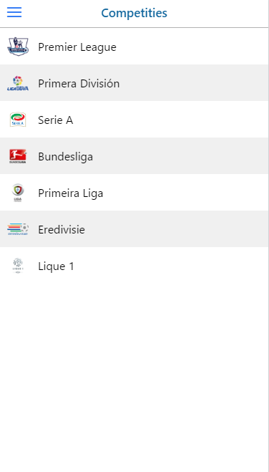

Voor Na

Ranglijst

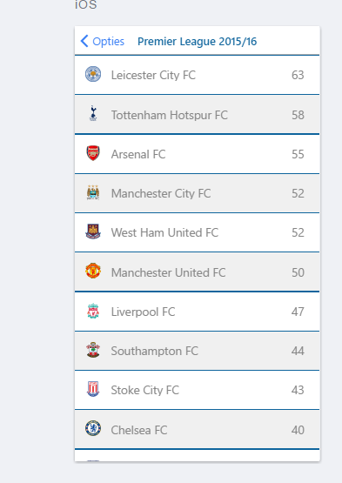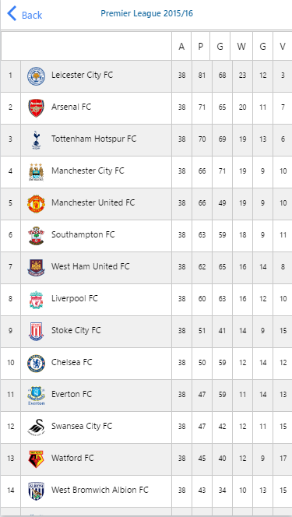

Voor Na

Log in  
   
 Voor Na

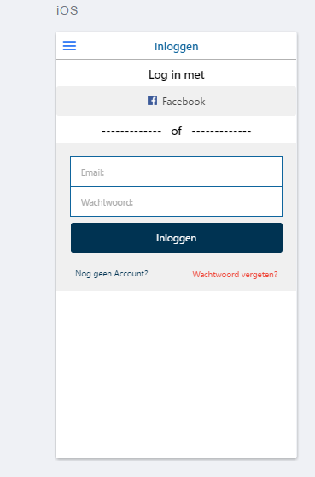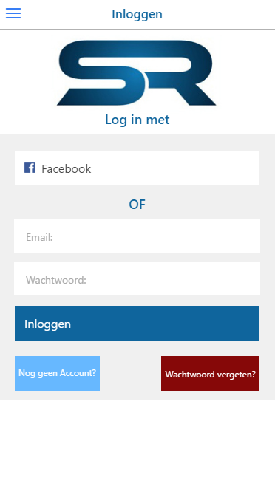

Registreren   
   
 Voor na

